

**精神文明建设工作简报**

第 八 期

院精神文明建设工作领导小组办公室 2015年11月18日

─────────────────────────

院团委“情系边区温暖你我”捐献旧衣物活动圆满结束

10月28日由院团委发起，院青年志愿者协会主办，郑州晚报协办为期两周，主题为“情系边区温暖你我”捐献衣物活动圆满落下帷幕。经过全院同学及教师们两周时间的努力共收集衣物615.3KG。通过本次活动大家纷纷拿出自己的衣物，牵挂着那些条件较艰苦的困难家庭，同样也震撼着每一位志愿者的心灵。让大家更懂得了公益的意义，凝聚了同学们的爱心，共同为困难家庭传递一份冬日的温暖。本次收集的衣物将由郑州晚报“衣往情深”公益项目组进行专业的分拣、消毒、整理之后送到贫困地区的农村小学、贫困家庭以及更多需要帮助的人手中。

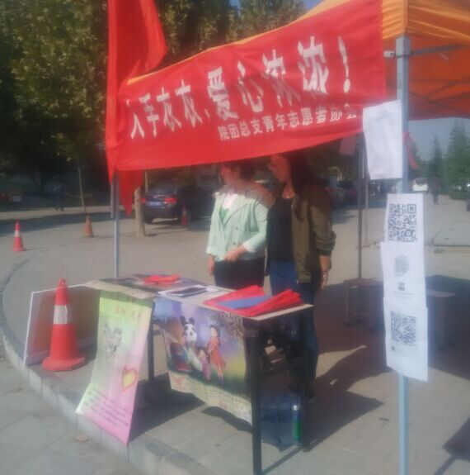

院团委举行大学生社团联合会2015年秋季文艺汇演

由院团委发起的，以“一样的青春、不一样的年华”为主题的大学生社团联合会文艺汇演于2015年10月30日晚六点在院田径场顺利举行。

演出在一段青春活力的热舞中正式拉开帷幕。晚会节目类型丰富多彩，现场观众掌声、尖叫声不断。动感的旋律洋溢着青春的朝气，魔术《消失的水》把我们带入了一段魔幻奇妙之旅；搞笑的《泰坦尼克号》情景剧制造出热烈的气氛，而《同桌的你》和《我的大学》又让我们感动的潸然泪下。

本次演出不仅展现了我院大学生社团联合会的魅力与风采，更加体现出当代大学生的青春与活力。

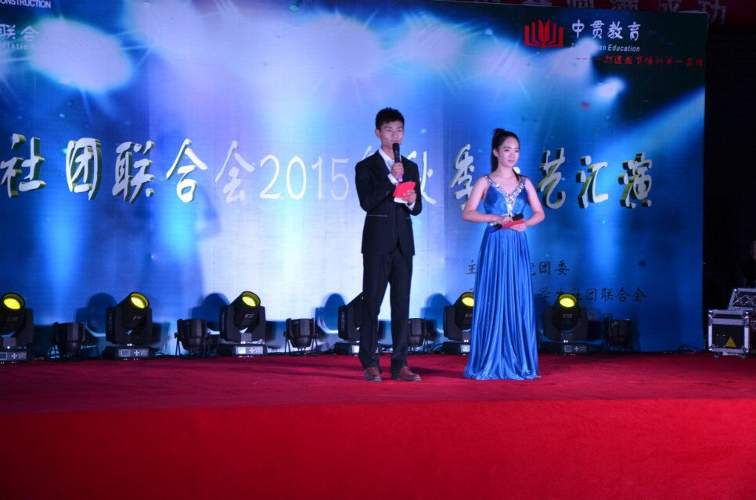

学习规划建议，引领部门工作--党政办公室组织集中学习党的十八届五中全会精神

按照学院政治理论学习安排，11月4日，在学院行政楼316会议室，党政办公室组织部门人员集中学习了中国共产党第十八届中央委员会第五次会议公报及关于《中共中央关于制定国民经济和社会发展第十三个五年规划的建议》的说明等内容。

会议全文学习了中国共产党第十八届中央委员会第五次会议公报及《关于<中共中央关于制定国民经济和社会发展第十三个五年规划的建议>的说明》。 大家一致认为，党的十八届五中全会，是在全面建成小康社会进入决胜阶段召开的一次重要会议，对于坚持和发展中国特色社会主义，实现“两个百年”奋斗目标、实现中华民族伟大复兴的中国梦，具有十分重大的现实意义和深远的历史意义。习近平总书记所作的工作报告，对我国发展面临的形势和任务进行了科学分析和有力部署，集中体现了党中央谋划“十三五”发展的领导智慧和执政方略，为我们做好各项工作进一步指明了方向。全会审议通过的《中共中央关于制定国民经济和社会发展第十三个五年规划的建议》，明确提出了“十三五”规划的指导思想、基本原则、目标要求、基本理念、重大举措等，描绘了未来五年国家发展蓝图，体现了“四个全面”战略布局，反映了党的十八大以来党中央决策部署，顺应了我国经济发展新常态的内在要求，是动员全党全国各族人民夺取全面建成小康社会伟大胜利的纲领性文件。

党政办公室主任盛义岭强调指出，全体部门成员要深刻认识、理解、把握全会的精神实质，真正把全会精神内化于心、外化于行，用全会精神武装头脑、指导实践、推动工作。要结合全会精神和各自工作实际，切实提升思想素质和业务能力，努力推动部门工作再上新台阶。会议还安排部署了部门近期工作。

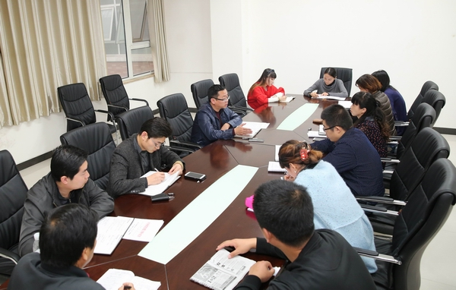

省教育厅省级品牌示范校建设中期督导检查专家组到我院检查指导工作

11月10日，以商丘医学高等专科学校张松峰副书记为组长的省教育厅省级品牌示范校中期督导检查组一行3人莅临我院，对品牌示范院校建设项目进行了中期督导检查。我院在大会议室召开专题汇报会，院领导程智韬、吴承霞、杨明喜、刘存龙、毛润山出席会议。相关部门负责人参加了会议。

程智韬书记致欢迎词，对张松峰副书记一行的到来表示欢迎。程书记指出，河南建院高度重视品牌示范校建设工作，成立了项目建设领导小组，确定了建设方案，细化建设任务书，制定具体措施，强化责任制，确保品牌示范院校建设项目各项任务落到实处。希望专家组对学院把脉问诊，帮助找准问题，促进发展。

吴承霞副院长从学院基本情况、建设项目进度、资金投入情况等几个方面做了品牌示范校建设项目自查汇报。

汇报会后，专家组一行实地考察实习实训基地建设情况，查验了各项建设任务工作进度和质量效果，审查了项目建设工作的各项材料。

在经过听、看、察、阅等工作程序后，专家组召开了意见反馈会，一致认为学院对高职教育规律有清醒和较为全面的认识，品牌示范校项目按照《建设方案》和《任务书》的进度要求已经基本完成，达到了中期建设的要求，凸显出了鲜明的建设行业特色，尤其是订单班人才培养模式，是校企合作的亮点。专家组还提出了中肯的意见和建议。

最后，程书记表示，学院将以此次检查作为加快发展的新起点，根据专家组的反馈意见，组织研究分析，提出整改措施，确保建设期满高质量完成品牌示范校各项建设任务。

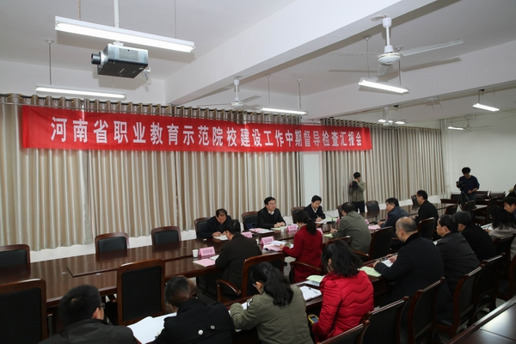

我院举行“三严三实”专题教育第三专题学习研讨

根据省委和省住建厅党组部署，按照学院《“三严三实”专题教育第三专题学习研讨实施方案》要求，11月11日，我院以“严以用权，真抓实干，实实在在谋事创业做人，树立忠诚、干净、担当的新形象”为主题，组织开展了“三严三实”专题教育第三专题学习研讨。院领导程智韬、吴承霞、杨明喜、刘存龙、毛润山及副科级以上干部参加了会议。

上午，院党委成员领学了《习近平谈治国理政》“把权力关进制度的笼子里”部分，王岐山的《人民日报》署名文章《坚持高标准守住底线推进全面从严治党制度创新》，中央纪委就颁布新修订的《中国共产党廉洁自律准则》、《中国共产党纪律处分条例》答记者问，省委中心组开展“三严三实”专题教育第三专题学习研讨情况通报等内容。

下午，院党委成员根据第三专题研讨内容，结合思想和工作实际，对照“严以用权”的十个要求，围绕“体会什么、把握什么、努力做到什么”逐一发言，从如何坚持用权为民、履职尽责服务师生，如何坚持民主集中制，贯彻落实党委领导下的校长负责制，如何坚持原则敢于担当，如何坚持从实际出发谋划事业等方面谈了对“严以用权”的理解和认识，查摆了用权不严方面存在的问题和不足，剖析内在原因和思想根源，提出了努力方向和改进措施。

党委书记程智韬同志作了总结发言。党委成员以“三查三保”为载体，围绕专题学习研讨要求，紧扣思想和工作实际，谈认识、谈问题、谈原因、谈整改措施，查找在为民用权、秉公用权、规范用权存在的问题和不足，在就实求实上下了功夫，深入思考了权为谁用、怎么用，明确了严以用权的原则、方法和途径，为进一步提高工作水平，推动学院各项事业发展奠定了思想基础。

程智韬同志强调，要时刻摆正自己的位置，解决好“为了谁、依靠谁、我是谁”的问题，在宗旨问题上认真起来、严格起来、实在起来，真正把理念、要求变成行动、效果。一要强化宗旨意识，切实做到为民用权不忘本；二要强化大局观念、全局意识，正确处理学院与系部、全局与整体、近期与长远利益；三要强化法制意识，牢固树立法治思维，提高依法决策水平；四要强化廉洁意识，切实做到干净用权不谋私；五要强化担当意识，在想干事能干事干成事上下功夫，把党和人民赋予的职责牢记于心，面对现实矛盾敢抓敢管，练就为民用权的过硬本领、过硬作风。

程智韬同志指出，统筹谋划当前和长远工作，一要继续深入学习，真抓实干，进一步明确办学方向、定位，凝聚提炼办学特色，持续深化教育教学改革，按照标准化、规范化要求抓好各项工作；二要继续抓好品牌示范校建设，示范校建设任务依然艰巨、头绪繁多，要认真梳理，查漏补缺，把工作提上新台阶；三要继续推进《学院章程》、《学院工作规则》、《院系二级管理制度》等重大制度的贯彻落实，增强工作执行力；四要继续抓好党的建设，全面落实从严治党要求，严格落实党风廉政建设党委主体责任和纪委监督责任，学习贯彻好《中国共产党廉洁自律准则》和《中国共产党纪律处分条例》，推进“4+4+2”党建制度体系建设；五要继续推进“三查三保”活动，坚持问题导向，深入查摆，靠实责任，着力解决问题。

院团委筑墨书画协会举办的第三届书画展

由院团委筑墨书画协会举办的第三届书画展于11月11日中午隆重举行。纪委刘存龙书记莅临现场，并为本次画展挥毫致词。

此次书画展共展出作品130余幅，有软笔、硬笔、国画、篆刻四大类，包括楷书、行书、草书、篆书、隶书、山水、花鸟等。现场“百米长卷”书写，我院领导、各界书画家们以及各高校代表都参与其中，纷纷留下墨宝。

本次活动用书画艺术唤醒在校大学生的民族责任感，弘扬中国传统文化，展现书画魅力，为全院师生呈上一道丰富的视觉盛宴，为实现伟大中国梦尽绵薄之力。

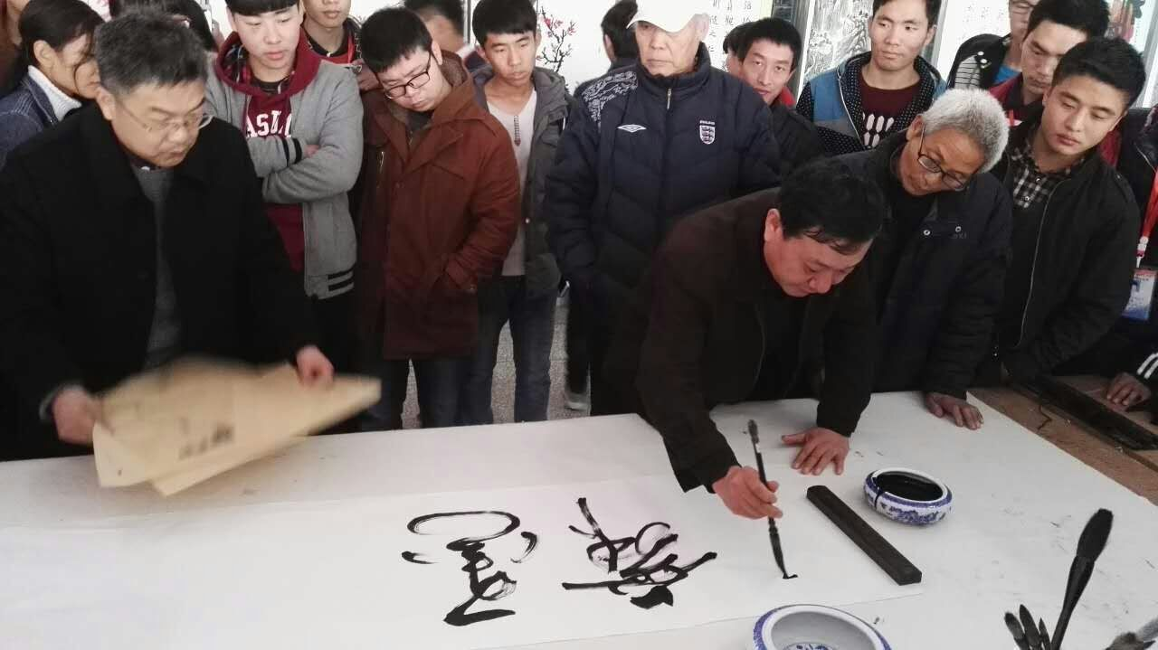

院团委举行“2015青春之夜”三校联谊晚会

11月11日晚，院团委在餐厅广场举行“2015青春之夜”三校联谊晚会。郑州科技学院、澍青医学院与我院同学欢聚一堂，整个校园成了歌的世界，舞的海洋。在一曲优美的吉他旋律中，晚会正式拉开序幕。本场演出内容丰富多彩，有歌曲、舞蹈、小品、魔术等，其中小品《兄弟别闹》让观众们感动的潸然泪下，都回想起了自己的好朋友，和他在一起的点点滴滴。晚会还精心准备了与观众互动的微信墙和抽奖活动，观众参与互动还有机会赢取惊喜大奖。晚会在歌曲《至少还有你》中画上了完美的句号。

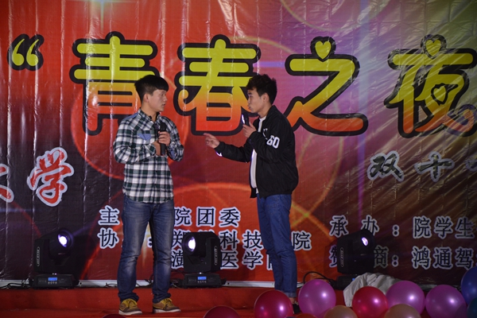

院团委广播站“妙口生花”杯主持人大赛圆满结束

11月12日晚6时，我院第五届“妙口生花主持人大赛”决赛在行政楼圆满结束。经过系部初赛、院级复赛，层层选拔，共有十名优秀选手参加最终决赛。决赛共分为三个环节：“与你初印象”、“默契对对碰”、“魅力拉票”。在决赛中，选手们表演了相声、朗诵、舞蹈、现场主持等一系列语言节目，为同学们呈现了一场视听盛宴，整场晚会气氛热烈，观众情绪高昂。最终由管理系冯先乾同学夺得本届大赛一等奖。

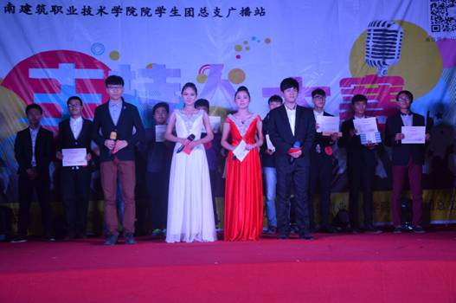

我院第三十三期业余党校入党积极分子和发展对象

培训班开班授课

为教育入党积极分子和发展对象进一步端正入党动机，明晰入党程序，强化党史知识，坚持正确政治方向，11月16日晚，我院第三十三期业余党校入党积极分子和发展对象培训班正式开班授课，来自全院各系部约1200人参加为期15天的党课培训。

本期培训将习近平总书记系列讲话精神纳入培训内容，使党课培训培训紧密与“三严三实”专题教育实际相结合，充分凸显时代特色。另外，本期培训仍然将大学生社会主义核心价值观教育与培训相结合，开设“中国梦与当代大学生的历史使命”和“四个全面”及“三严三实”解读专题讲座，使培训对象在系统学习和掌握党的基本理论知识之外，能够全面了解、深入学习十八届五中全会精神，从而进一步端正入党动机，树立正确的人生观、价值观。此外，本期业余党校还穿插分组讨论、观看电影《郭明义》、《焦裕禄》，当今职业教育形式及建筑行业发展趋势讲座，撰写学习体会等内容，既展现出学院党课培训特色，又使大学生更加充分地研讨理论知识，使党课培训达到事半功倍的效果。

发：学院各部门